Prévenir l’impayé
pour mieux prévenir l’expulsion

+

Fiche d’identification du porteur de projet
Créé en mars 1947, LogemLoiret, Office Public de l'Habitat du Loiret, est le premier acteur du logement social du département avec un patrimoine riche et varié, implanté sur plus de 130 communes.
Constructeur, aménageur et promoteur, LogemLoiret propose une offre toujours plus diversifiée.
Aujourd'hui gestionnaire de près de 16 000 logements, LogemLoiret permet à près de 5% de la population du département de disposer d'un logement à loyer modéré et de bénéficier d'un service de proximité quotidien.
Fort de ses 250 collaborateurs, LogemLoiret s'investit quotidiennement pour être au service de ses locataires et des habitants du Loiret.
Le Loiret est un territoire vaste. Afin d'apporter un service de qualité à l'ensemble des locataires, LogemLoiret a décentralisé son activité avec six agences de proximité.

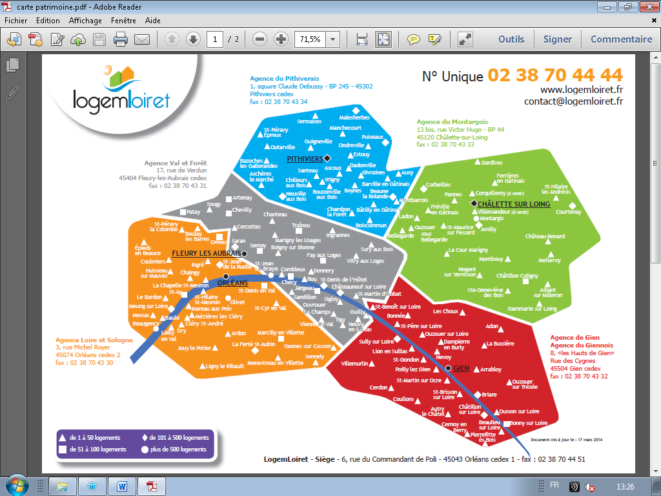

Fiche d’identification du partenaire du projet
Créée en 1991, L’Association pour l’accompagnement et l’Hébergement Urbain (AHU) a pour objet d’aider des personnes fragilisées et éprouvant des difficultés sociales à accéder ou se maintenir dans un logement.
L’AHU intervient dans différents domaines :
- L’accompagnement social lié au logement
- La médiation locative
- L’hébergement temporaire
Forte d’une équipe de professionnels sociaux aguerris, de la reconnaissance d’un vaste réseau de partenaires locaux, l’AHU n’a cessé en vingt ans de développer son activité tout en s’adaptant aux nouvelles formes de détresse sociale.
Par la qualité et la proximité de son accompagnement, l’AHU facilite chaque année de nombreux relogements dans le parc public ou privé de ménages qui n’auraient pu y accéder seuls.
Aux côtés des bailleurs, elle participe à la prévention des expulsions et favorise la mise en œuvre, au profit des ménages accompagnés, de solutions alternatives permettant d’éviter les ruptures définitives de baux et leurs conséquences sur le plan social.
Ses résultats sont probants et son action dans le département du Loiret est reconnue par l’ensemble des bailleurs publics et collectivités locales.

Contexte et origine du projet
Dans un contexte de crise économique de longue durée, les difficultés d’accéder à un logement se renforcent (rupture dans les parcours professionnels, insuffisance de ressources…).
Mais ces difficultés se font également ressentir pour ceux qui bénéficient d’un toit.
Demeurer dans un logement devient de plus en plus compliqué compte-tenu de la part croissante du budget consacrée au logement. Les ménages, jusqu’ici épargnés, peuvent connaitre aujourd’hui des difficultés structurelles pour s’acquitter du loyer. Cette cause d’impayé vient s’ajouter au surendettement ou à l’accident de vie.

- Un cadre législatif qui évolue sans cesse
La thématique de la prévention des expulsions locatives occupe une place essentielle parmi les politiques en faveur du logement des personnes défavorisées.
De la loi Besson du 31 mai 1990 à la loi du 5 mars 2007 instituant le Droit Au Logement Opposable, le dispositif d’actions pour la prévention des expulsions ne cesse d’être révisé et renforcé.
La loi ALUR du 24 mars 2014 insiste pour que ce dispositif d’actions pour la prévention des expulsions soit déclenché le plus en amont possible, notamment à travers le rôle des CCAPEX.
Plus que la seule question de la prévention des expulsions c’est celle de la prévention de l’impayé qui se pose.

- La prévention des expulsions : un des objectifs prioritaires du PDALPD du Loiret
Dans un contexte d’augmentation du nombre d’assignation pour impayés (1446 assignations en 2013 dans Le Loiret, soit une augmentation de 26,8% depuis 2008), il convient d’œuvrer pour le renforcement des dispositifs en faveur de la prévention des expulsions.
C’est l’objectif que s’est fixé le PDALPD du Loiret (2014-2018) à travers son action N°6.

- Des garanties de loyers limitées dans le temps
Le système de garantie des loyers a évolué ces dernières années et la loi Molle parue en 2009 a supprimé la possibilité pour les bailleurs sociaux de prendre un garant personne physique.
De ce fait, les seuls dispositifs utilisés par LogemLoiret pour sécuriser l’accès au logement sont le Loca-Pass et le Fonds Solidarité Logement (FSL).
De longue date, LogemLoiret vise les attributions avec garanties afin de couvrir les risques d’impayés. Or, le Loca-Pass et le FSL évoluent au fil des ans et au gré des cadrages financiers.
Ces évolutions ont eu un impact sur le nombre d’attributions sans garantie :
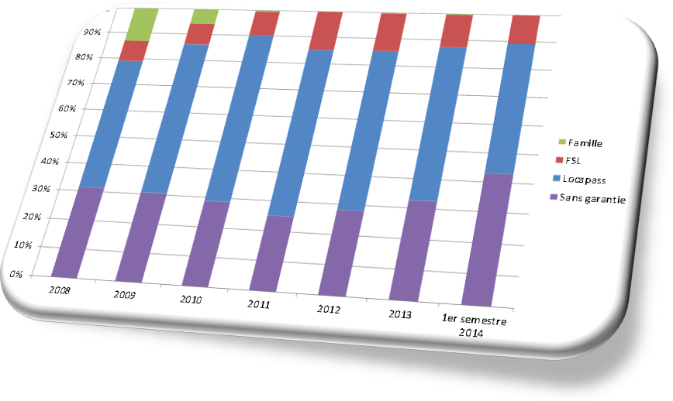
Evolution des attributions avec et sans garantie

Un important travail de prévention est réalisé par LogemLoiret

Malgré une vigilance dès l’attribution, se pose la question de l’impact sur les impayés de loyers des dossiers sans garantie.
Parmi les locataires entrés sans garantie entre janvier et juin 2014, 19,5% sont en impayés de loyers au 31/08/2014.
Nous nous efforçons de maitriser ces impayés de loyers en mobilisant nos équipes en interne et en recherchant les solutions les plus adaptées.
A LogemLoiret, ce n’est pas moins de 5 chargés de recouvrements et 7 assistantes régie/social qui œuvrent au quotidien : relances téléphoniques, visites à domicile, convocations, entre autres.
8 conseillères sociales, de formation en Economie Sociale et Familiale, interviennent sur les situations les plus fragiles et les situations spécifiques.
Il n’en demeure pas moins que l’action reste limitée lorsque le locataire ne veut pas entrer en contact avec son bailleur.
La mobilisation des ménages en situation d’impayés est de plus en plus tardive et il faut parfois attendre l’expulsion pour espérer une réaction au vu de l’urgence de la situation.
Or, les solutions face à l’impayé seront d’autant plus nombreuses que l’impayé sera traité précocement.
Si aucune action de recouvrement n’est possible car pas de contact avec le ménage et aucune possibilité de solliciter un tiers (c’est le cas lors d’une garantie FSL avec les assistants sociaux de secteur qui peuvent être sollicités pour mobiliser l’usager avant de faire éventuellement jouer la garantie), la procédure pré contentieuse va alors être enclenchée très rapidement.

Alors comment agir lorsque les locataires ne se manifestent pas ?

Cette recherche de contacts avec les locataires en impayés est indispensable pour trouver la bonne solution.
Nous pouvons remarquer qu’il arrive que certains locataires n’osent pas prendre contact avec le bailleur car ont un sentiment de honte. Cela peut les empêcher d’informer de leur situation et de leurs difficultés. Ces locataires espèrent alors trouver une solution par eux-mêmes.
Dans certaines situations, le discours du bailleur n’est pas entendu car les locataires considèrent que l’impartialité du bailleur est biaisée par le seul intérêt de recouvrer l’impayé de loyer.
Dès lors, l’intervention d’un tiers « neutre » peut s’avérer être un moyen efficace pour sortir du face à face locataire-bailleur.
Cette notion de tiers entre le locataire et le bailleur peut être un facteur indispensable de motivation et de mobilisation des ménages.
C’est donc fort naturellement que LogemLoiret s’est tourné vers l’AHU pour conduire cette démarche, et ce, s’appuyant sur une collaboration étroite et efficace entre les deux organismes dans le cadre, notamment, des mesures d’accompagnement social lié au logement menées auprès de locataires de LogemLoiret, dans le cadre du FSL.

Pour autant, il ne s’agit pas pour l’AHU de mettre en place une mesure d’accompagnement social « bis » mais d’initier une démarche originale dans le traitement précoce de l’impayé de loyers, avant de déclencher une procédure précontentieuse, puis contentieuse.

Cette démarche d’intervention d’un tiers aura alors pour objectifs :
- de réaliser une expertise de qualité
- d’avoir une action incitative et bienveillante envers les locataires
- de mener une médiation locative dans le respect des obligations du contrat de bail

Présentation du projet

Localisation :

Le secteur d’intervention concernera l’agglomération orléanaise

Public :

Les nouveaux entrants sans garantie en situation de premier impayé (à partir de deux mensualités) dans les 6 mois après attribution avec qui LogemLoiret n’arrive pas à entrer en contact.

Objectifs :

- Obtenir grâce à l’intervention d’un tiers neutre, un contact avec le locataire lorsque celui-ci est impossible avec le bailleur.
- Intervenir le plus en amont possible : les solutions existantes sont plus nombreuses et plus facilement mobilisables lorsque l’impayé est traité précocement
- Mobiliser l’ensemble des leviers adaptés à la situation quand ceux-ci sont répartis entre de multiples institutions ayant chacun leur logique d’intervention.

Descriptif du projet

Sur le plan social

Le repérage des situations se fera par le bailleur via la chargée d’action sociale (référente du projet).
Un courrier sera adressé au locataire lui indiquant que sa situation est transmise à l’AHU. Le locataire prendra directement contact avec l’AHU ou l’AHU prendra contact avec le locataire par les différents moyens existants.

- Méthodologie de l’intervention de l’AHU

Premier contact

Dès l’orientation par LogemLoiret et la prise de contact par l’AHU, l’association insistera sur la confidentialité, afin que le ménage ne se sente pas encore plus en danger, ni stigmatisé, mais bien pour poser un cadre rassurant et confidentiel.
L’objectif étant, dans un premier temps, que le locataire ouvre sa porte, et qu’un lien puisse être créé.
L’accent sera mis sur l’indépendance de l’association vis-à-vis du bailleur : l’intervention n’est pas mise en place dans l’intérêt du bailleur, mais bien dans l’intérêt du locataire, afin d’éviter que sa situation ne se dégrade.
L’association insistera sur la confidentialité des entretiens, et l’adaptabilité des horaires d’entretien aux disponibilités de la personne.

Premier entretien

Il sera proposé au locataire un premier entretien, dans l’objectif de s’assurer qu’il connaît ses droits et ses devoirs, et de lui donner la possibilité d’expliquer sa situation, dans un cadre confidentiel.
Ce premier entretien consistera à :
- permettre à la famille de s’exprimer sur ce qu’elle vit et quelles solutions elle entrevoit
- repérer l’origine de l’impayé
- s’assurer de l’ouverture de tous les droits potentiels de la famille
- effectuer une analyse rapide de la situation financière, afin de s’assurer de l’adéquation du logement
- informer la famille des dispositifs existants, adaptés à la situation, et qui permettrait de résoudre les difficultés auxquelles elle doit faire face.
- informer la famille sur les procédures qui peuvent être enclenchées à son encontre.

Ce travail préparatoire est un temps indispensable pour faire prendre conscience aux ménages de la nécessité de se mobiliser.
Lorsqu’une famille se manifeste tardivement, la situation est déjà bien dégradée, et sera alors orientée vers une mesure ASLL alors que la procédure d’expulsion arrive à son terme (réquisition du concours de la force publique) et que la dette locative a augmenté de façon significative.

Nous savons à quel point il est alors difficile de travailler de façon sereine, puisque la situation doit être traitée dans l’urgence, avec des échéances à court terme déterminées par l’avancée de la procédure d’expulsion.
Cela a d’ailleurs des conséquences diverses sur le locataire :
- financières, puisque tous les actes de la procédure d’expulsion ont un coût, qui est répercuté, au moins en partie, sur le locataire
- psychologiques : la procédure entraîne un fort sentiment d’insécurité, ce qui génère du stress important chez la famille.

Temporalité de l’intervention de l’AHU

L’AHU veillera à se rendre disponible, en s’adaptant notamment aux horaires de travail et disponibilités du locataire, afin que le rendez-vous ne soit pas vécu comme une contrainte supplémentaire.
Le lieu de ce rendez-vous sera laissé à l’appréciation de la famille (dans les locaux de l’association, ou à domicile).

L’expertise menée par l’AHU pourra se faire sur plusieurs rendez-vous si besoin.
A l’issue des différents rendez-vous, le ménage devra être en capacité d’évoquer les possibilités qui lui sont offertes et les démarches à réaliser pour y arriver (idée d’un « carnet de route »).
Ces démarches pourront porter sur tout ce qui peut-être à l’origine de l’impayé de loyers :
- ouverture des droits à réaliser
- équilibre budgétaire à trouver
- démarches liées à un changement de situation familiale et professionnelle,
- problèmes de santé qui déstabilisent l’organisation de la vie quotidienne de la famille…

Modalités de mobilisation de l’offre d’accompagnement existante ou nouvelle
L’expertise devra permettre d’accompagner, physiquement ou non, selon les besoins du locataire, vers les dispositifs de droit commun :
- accompagnement par la conseillère sociale de LogemLoiret
- mesure d’ASLL
- Pass-Assistance
- Administrations concernées par les ouvertures de droit
- Professionnels de santé
- Services sociaux spécialisés

Cette orientation se fera par le biais d’un entretien commun si le locataire le souhaite, afin de passer le relais et de partir des axes de travail amorcés lors de l’expertise.

La collaboration étroite instaurée entre LogemLoiret, l’AHU et le locataire permettra d’actionner éventuellement des demandes d’échange, de façon plus précoce, lorsqu’il s’agira de la réponse à apporter à la situation.

Cette expertise aura abouti avec succès dès lors qu’elle aura permis de :
- désamorcer un blocage dans la relation bailleur / locataire, puisque le locataire, en impayé de loyers, ne répond pas aux sollicitations du bailleur, et que ce dernier s’apprête à engager une procédure d’expulsion.
- d’instaurer une relation de confiance mutuelle entre LogemLoiret et son locataire, par l’ouverture d’un dialogue rendu possible par l’AHU et l’adhésion du locataire à des mesures adaptées.

Si l’AHU n’a pas réussi à établir le contact avec le locataire dans un délai d’1 mois, à compter du signalement de l’impayé par le bailleur, ce dernier enclenchera les poursuites judiciaires.

Sur le plan technique et financier

Une convention entre LogemLoiret et l’AHU sera établie.
Durant cette expertise, un point régulier sera fait entre l’AHU et LogemLoiret, mais aussi et surtout, entre l’AHU, LogemLoiret et le locataire, puisque l’objectif principal est de permettre d’instaurer le dialogue entre le locataire et son bailleur.
Ces « bilans » porteront sur les perspectives quant au règlement du loyer, à la résorption de la dette, et si le logement est inadapté, au travail sur une mutation vers un logement en adéquation avec la situation socio-économique de la famille.

Coût de l’intervention
Il s’agit d’une expertise sociale sur 20 situations par an qui nécessite :
- d’entrer en contact avec le locataire : téléphone, courrier, visite à domicile
- d’établir l’expertise en tant que telle (diagnostic)
- de rencontrer le bailleur pour les suites à donner sur les situations
- de rencontrer les partenaires pour passage de relais
Coût de l’expertise : 400€ TTC par situation
Nous sollicitons des crédits FNAVDL dédiés à cet appel à projet pour un montant total de 8 000€ TTC pour que l’association puisse mener à bien cette action.
En fonction des résultats obtenus, des financements complémentaires pourront être recherchés afin de pérenniser cette action.

Evaluation du dispositif :
L’évaluation se fera au bout de 6 mois pour réajuster si besoin, puis au bout d’1 an pour mesurer les résultats en fonction des indicateurs suivants :
- nombre de situations repérées
- nombre de situations traitées
- suites données : plan d’apurement mis en place et respecté, mutation, orientation vers autre dispositif
- nombre d’échecs
Démarrage de l’action
Janvier 2015

